
POLICARBONAT
ghid

Instalare.
- Măsuraţi distanţa de prindere / fixare a plăcii (± 20 mm) şi dimensiunile interioare ale ramei ferestrei, spaţiul în care se va monta placa de policarbonat.
- Calculaţi dimensiunea plăcii, lăsând loc liber pentru dilatarea termică a plăcii (3 mm per metru liniar). Utilizati profile de imbinare din m in m, preferabil din aluminiu, pentru imbinarea placilor pe lungime.Evitati pe cat posibil gaurirea placilor, daca insa este necesar gaura surubului va fi cu 3mm mai mare decat diametrul surubului.
- Pentru o etansare sigura, recomandam SAIBA DIN POLICARBONAT cu un design deosebit sau saiba tip BUTON (VENTUZA) confectionata din inox si EPDM, ambele asigura o suprafata mare de contact pe placa impiedicand infiltratiile, si smulgerea placii prin surub la vant puternic.
- Selectaţi grosimea plăcii în funcţie de cerinţele de încărcare ale acesteia, de coeficientul de transfer termic “k”, etc.
- Prindeţi placa de policarbonat pe banc pentru a evita vibraţiile nedorite şi tăierea inexactă a acesteia.
- Tăiaţi placa la dimensiunile necesare cu un fierăstrău circular, cutter sau orice scule pentru debitarea lemnului.
- Suflaţi resturile generate de operaţia de tăiere din canalele plăcii prin suflare cu aer comprimat curat.
- Rotunjiţi şi îndreptaţi muchiile plăcii.
- Îndepărtaţi folia de protecţie de pe partea protejata UV, DOAR dupa montaj.
- Alegeţi cu atenţie banda antipraf corespunzătoare aplicaţiei dorite.
- În cazul benzii de aerisire şi pentru a permite drenarea apei de condens aplicaţi un profil de închidere cu capacitatea de a drena apa de condens sau aplicaţi ca distanţier câteva bucăţi de bandă adezivă pe o singură faţă între orificiile de ventilaţie.
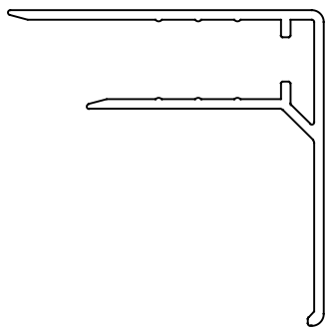
- Pentru o imbinare exterioara se utilizeaza profilul presor cu garnituri EPDM, cheder de asezare si capac de protectie sau profilul H care are rol si ca montant. La streasina se utilizeaza profil F din aluminiu cu picurator. Pentru ferestre sau streasina cu protectie se va folosi profilul F 90 grade pentru a realiza o fixare rezistenta.
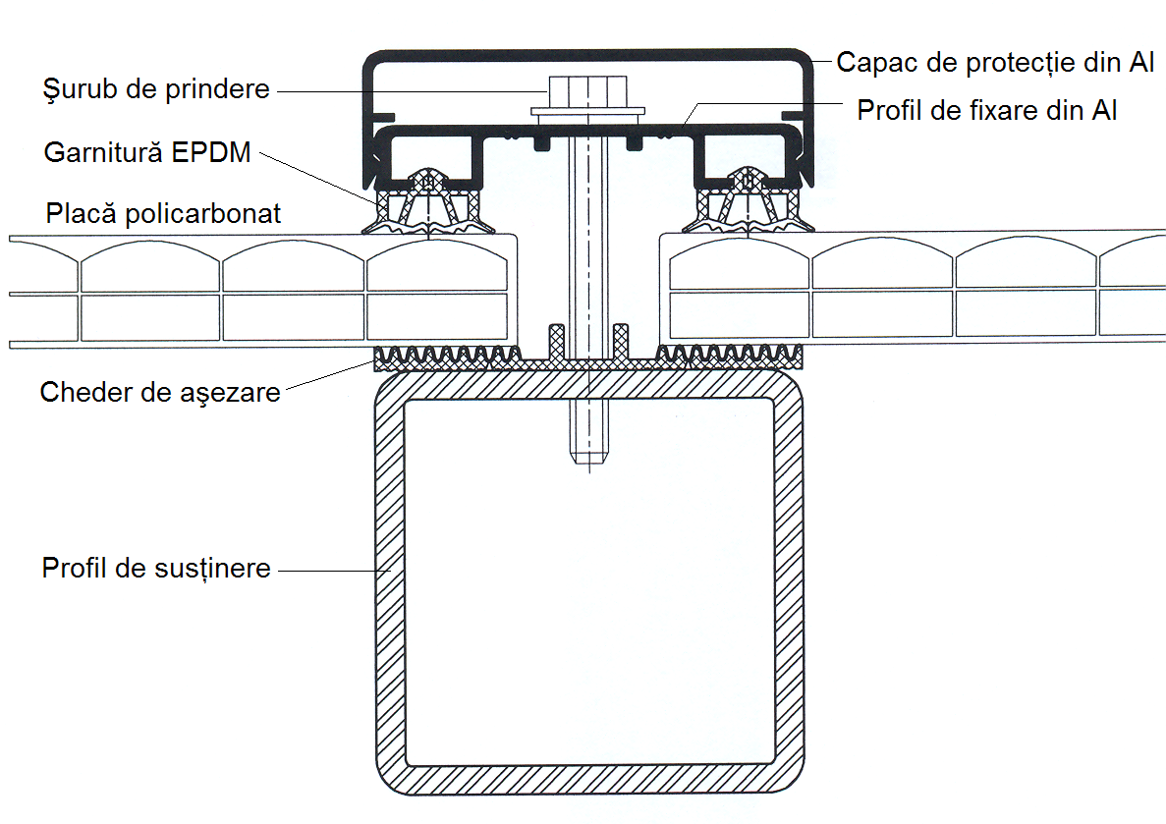
SISTEM DE FIXARE
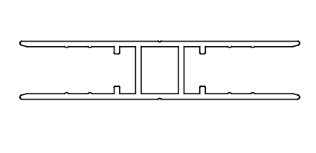
Profil „U”
Bandă antipraf cu filtrare
Bandă antipraf
- Formarea condensului, un fenomen natural, poate fi evitat utilizand accesoriile recomandate de producator atat banda cu filtrare cat si profilele de capat, dar cel mai important montarea placilor cu CELULELE IN POZITIE VERTICALA pentru a permite scurgerea lui.
- OBLIGATORIU CU PARTEA PROTEJATA UV (folia inscriptionata) SPRE SOARE.
- Pentru suprafeţele vitrate cu prindere umedă se va aplica silicon, între placă şi marginea ramei ferestrei.
- Curăţaţi placa cu atenţie ajutorul unei cârpe moi. NU folositi solutie cu un continut ridicat de ALCOOL, sau alte substante(uleiuri, solventi) incompatibile cu placile de policarbonat pentru ca riscati sa le spargeti.
- UTILIZATI PLACILE DE 4 si 6 MM PENTRU PLACARI LATERALE IAR 8, 10 SI 16 MM PENTRU ACOPERIS.
Manipulare si depozitare.
DEPOZITARE.
Materialul se va depozita ferit de soare şi ploaie cu scopul de a se preveni orice posibilă acumulare de căldură şi formarea de condens în interiorul structurii celulare. Acoperit cu prelate sau folii mate pentru a evita lipirea placilor intre ele.
MANIPULARE
Se va transporta cu atentie in conditii de siguranta fara deteriorarea sau cutarea placilor.
SIGURANŢA ÎN TIMPUL INSTALĂRII.
Nu se va călca / umbla pe placa celulară din policarbonat. Nu călcaţi direct pe placă şi respectaţi prevederile de siguranţa muncii şi metodele sigure de instalare.

Garantia policarbonat.
Garantia este valabila numai pentru placile manipulate, depozitate si montate conform instructiunilor producatorului.

